UMUDA KAPI ARALIYORUZ...
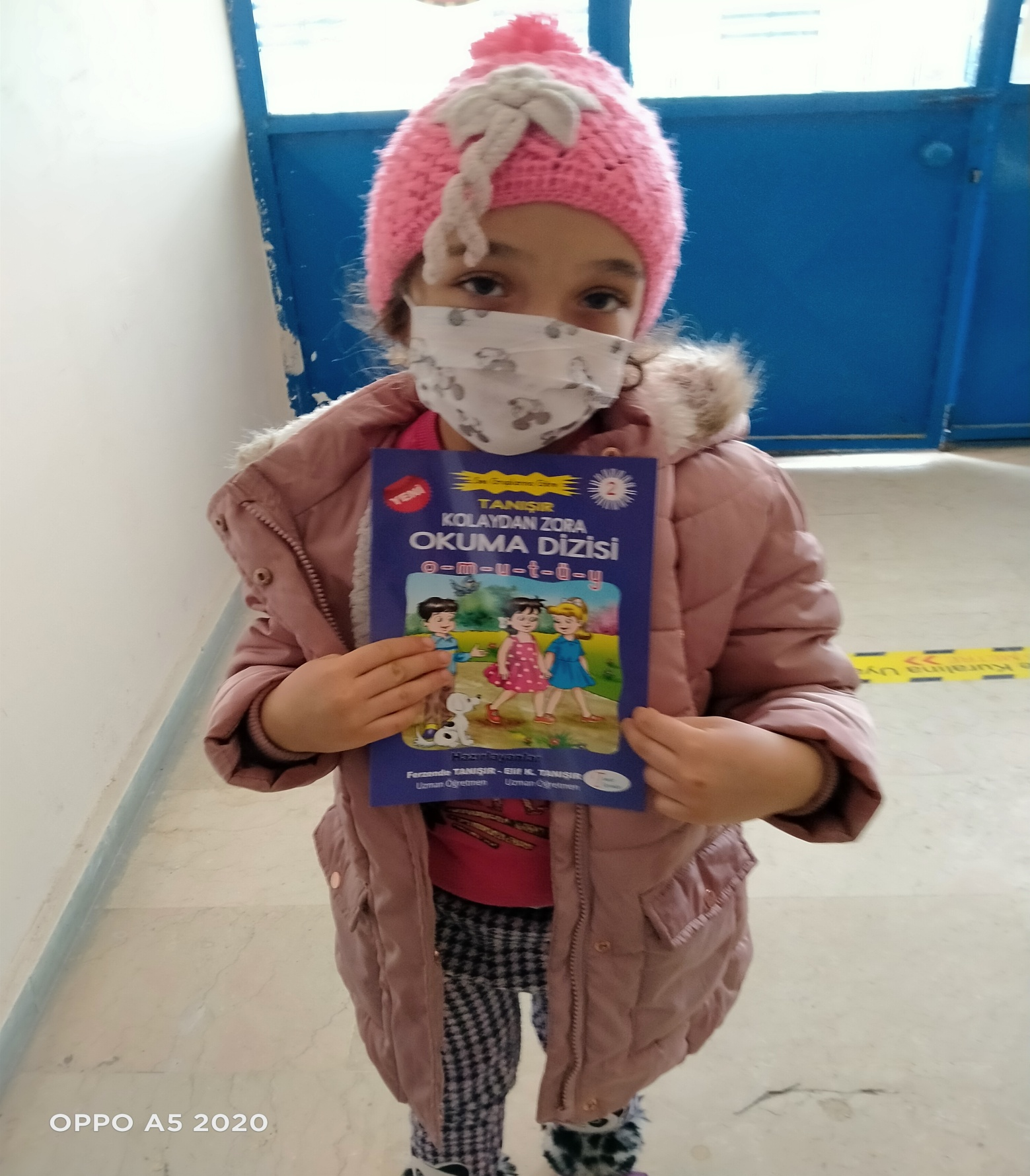
Zor günlerden geçiyoruz. Herşeye, herkese kapılarımızı kapatmak zorunda kaldığımız bu günlerde maalesef okul kapılarını da kapatmak zorunda kaldık. Sadece yüreklerimizin kapılarını umuda araladık.Öğrencilerimize ulaşmak ve onların tertemiz yüreklerine dokunmak için çıktık yola. Uzaktan eğitimle ulaşmaya çalıştık.Yetmedi! Adı üzerinde ''uzaktan'' olunca ulaşamadığımız öğrencilerimiz de oldu. Bizler de
'' Köy okullarında uzaktan eğitimle umutlu yarınlara...'' deyip kolları sıvadık. Yarının umudu olan öğrencilerimize umut aşılamak için ''Bizler uzak gibi görünsek de sizin yanınızdayız!'' demek için kapı kapı dolaştık. Beklenmedik misafirliğimiz kimi öğrencimizin yüzünde bir şaşkınlığa, kimi öğrencimizin yüzünde mutluluğa, kimi öğrencimizin yüzünde özleme, ama hepsinin yüreğinde büyük bir heyecana sebep oldu.

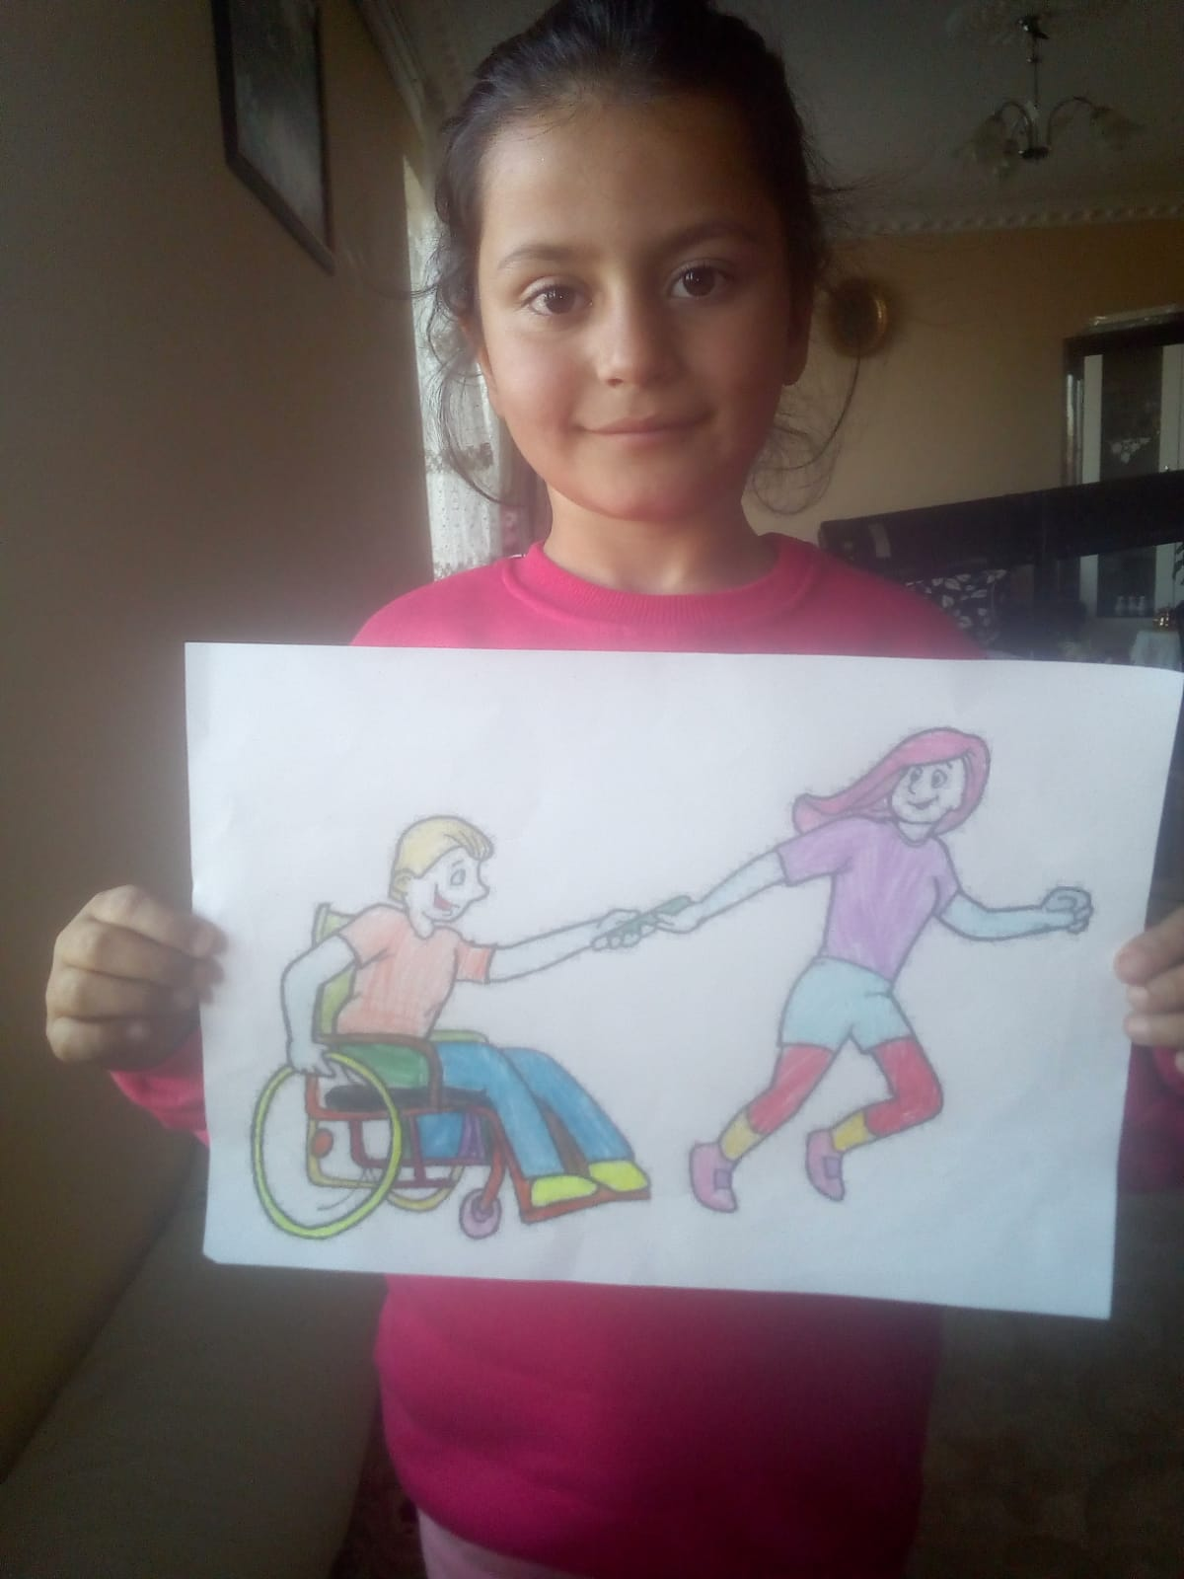 Ödev kağıtları bahane! Bizler çat kapı gelip de çaldığımız kapılar onların büyük demir kapıları değil umudun kapılarıydı. Bir daha ki haftaya gelip kapı önü sakinleri olarak sosyal mesafelerimize ve maske kullanımına dikkat ederek umuda dair sohbetimize kaldığımız yerden devam etmeye sözleştik. Umuda kapı aralıyoruz her ne şartta olursa olsun!

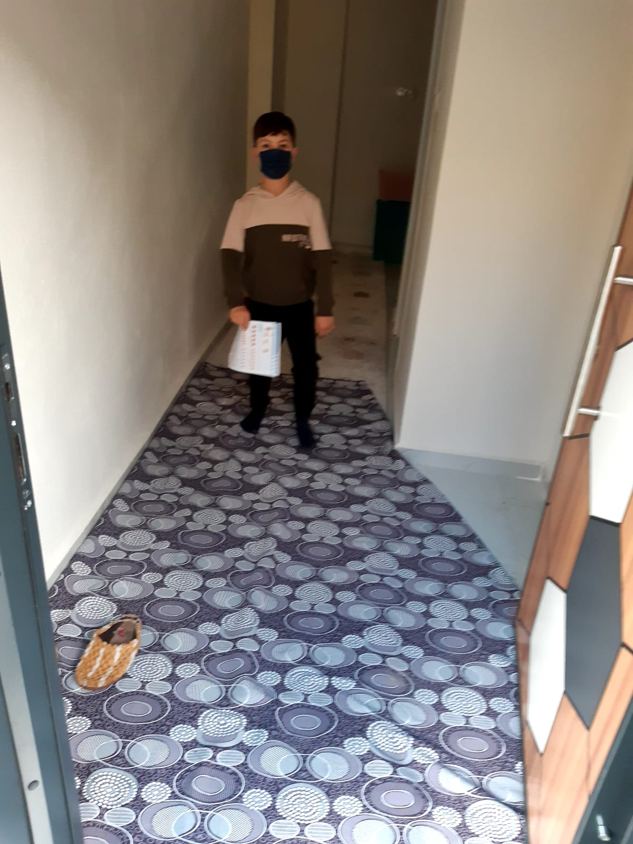

''Heyecan duymak ve hissettirmek'' karşılıklı olduğunda yaptığınız eylem ne olursa olsun mutlaka bir güzellikle sonuçlanır. Hele bir de öğrencileri, küçük yürekleri, bu heyecanınızdan bir mumu tutuşturur gibi tutuşturursanız nice güzelliklerle sonuçlanmaz mı hiç!!!

Türkiye'nin çeşitli okullarında görev yapmakta olan 30 öğretmen arkadaşımızla birlikte yürüttüğümüz ''Köy okullarında uzaktan eğitimle umutlu yarınlara'' adlı e-twinning projemiz öğrencilerimizle birlikte güzel etkinliklere imza atarak devam etmektedir.

